

**Trabajo Práctico Grupal Obligatorio – Segundo cuatrimestre 2019**



**Carrera:** Ingeniería en Informática.

**Materia:** Informática.

**2do Cuatrimestre, 2019. Comisión N° 4.**

**Profesores:**

* Tomsic, Ricardo.

**Estudiantes:**

* Mazar, Jaziel Anzel (A.J.) - 36098750
* Morales, Cristian - 92897656
* Tello, Lucas - 40541231

1. ***Análisis del problema****:*

*Tareas a realizar:* Desarrollar un software que permita automatizar el recuento de votos. La carga de datos estará a cargo del usuario responsable del sistema, quien inicialmente deberá ingresar fecha y los datos de la escuela (número, nombre, sección y circuito) para luego, en cada telegrama se ingresará el número de mesa electoral y para cada agrupación o clase de voto (Alfa, Beta, En Blanco), la cantidad de votos para la categoría “Jefe de Gobierno” obtenidos en la mesa.

**El programa deberá:**

1. Asegurar la validez del número de la sección electoral. (Entre 1 y 15)
2. Asegurar la validez del número de circuito. (Entre 1 y 167).
3. Mostrar nombre y número de la escuela..
4. Asegurar la validez de la fecha de acto electoral. Formato año, mes, día. (2015 a 2027 incluidos).
5. Mostrar y asegurar la validez las cantidades de votos de cada agrupación o clase de voto de cada mesa. (Que no supere el valor 350 en cada mesa).
6. Mostrar y asegurar la validez del número de mesa. (Entre 1 y 7413).

**\*Todos los datos incorrectos deberán ser reingresados hasta que resulten válidos para poder continuar con los procesos de computo.**

***Aspectos a destacar:***

* El recuento de votos debe ser coherente con el input de los usuarios.
* El programa tiene que poder discriminar los tipos de votos (Alfa, Beta, En Blanco).
* Los datos serán presentados de manera porcentual por cada agrupación votada.

**Datos a ingresar:**

Escuela:

* Número de sección electoral: Validado (entre 1 y 15)
* Número de circuito: Validado (entre 1 y 167)
* Nombre y número de la escuela.
* Fecha de acto electoral: Formato: año, mes, día. Validado (2015 a 2027 incluidos)

Votos:

* Cantidades de votos de cada agrupación o clase de voto de cada mesa: Validado (que no supere el valor 350 en cada mesa)
* Número de mesa: Validado (entre 1 y 7413)

1. ***Especificación de la solución:***

**Ingreso de datos:**

1. Una vez ingresado al software, la interfaz del mismo le solicitará ingresar la fecha (año, mes, día) y los datos de la escuela (número, nombre, sección y circuito).

Mediante **input_raw** solicitaremos los datos ej:

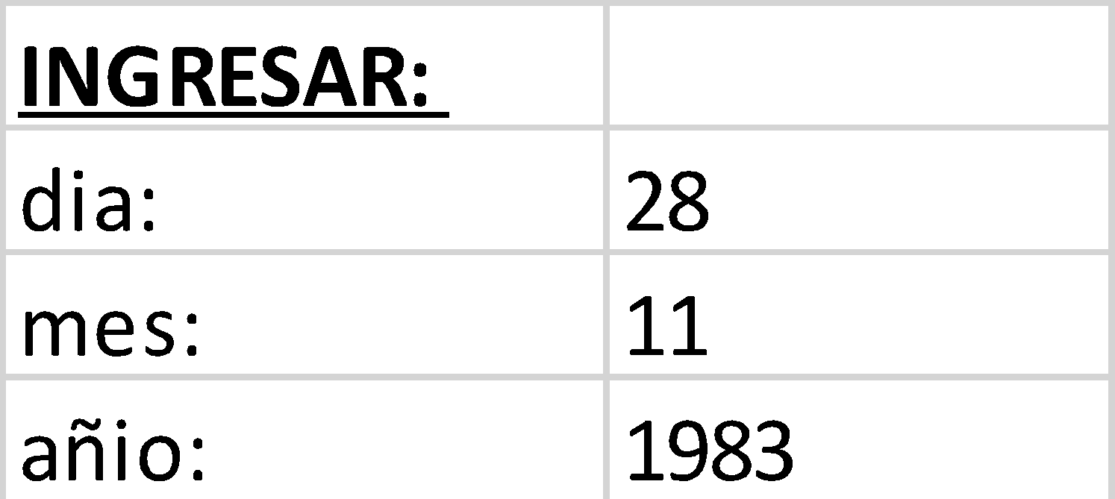

Así sucesivamente sobre los datos requeridos, previa validación se va a las otras instancias del programa.

1. Luego son cargados los distintos telegramas de los votos que incluyen: número de mesa electoral y cantidades de votos de cada agrupación o clase de voto (Alfa, Beta, En Blanco) de cada mesa.
2. El programa presentará en pantalla todos los datos validados de cada uno de los telegramas (mesa, agrupación o clase de voto, categoría, cantidad de votos), a medida que se son ingresados.
3. Para finalizar el programa determinará y mostrará, junto a datos de la escuela, la cantidad total de votos; y la cantidad de votos obtenidos por cada agrupación y su respectivo porcentaje sobre el total (excluyendo del mismo, la cantidad de votos en blanco), como así también, la cantidad total de votos en blanco.

El método para mostrar los resultados de los datos ingresados será a través de la función **print,** dando como resultado una salida por pantalla parecida a la siguiente:

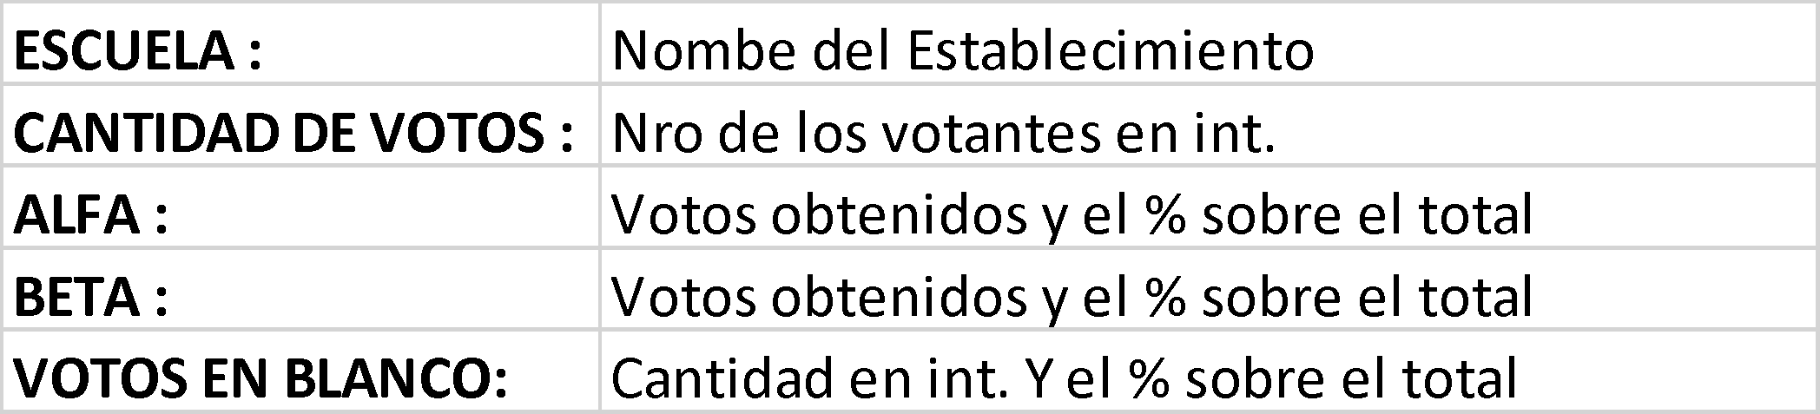  
*Alfa y Beta: Votos obtenidos y el % sobre el total (exceptuando votos en blanco)

**El orden de los datos a cargar es el siguiente:**

* Fecha: Se debe cargar la fecha del acto electoral (año, mes, día) que se validará y debe ser entre 2015 y 2027 incluidos.
* Número de la escuela: Solicitar ingresar el número de la escuela correspondiente al acto electoral.
* Nombre: Solicitar ingresar el nombre de la escuela.
* Número de sección electoral: Solicitar ingresar el número, se validará (entre 1 y 15).
* Número de circuito:Solicitar ingresar el número de circuito, se validará (entre 1 y 167).
* Número de mesa electoral: El programa validará que el número esté entre 1 y 7413.
* Cantidades de votos de cada agrupación o clase de voto por cada mesa: El programa validará que no supere el valor total de 350 votos por mesa.

***C. Diseñar la solución****:*

*Asegurar la validez del número mediante la implementación de validadores del tipo lógico if, elif y else controlaremos los input de los usuarios para que cumplan lo estipulado en el punto número 1. Mediante la estructura while se exigirá que hasta no cumplir con los requerimientos el usuario no pueda avanzar en los hitos del programa. Ej: (representado como pseudo código) while numero de la seleccion electoral != de 1 a 15.*

*Se generarán funciones validadoras de fechas, tomando en cuenta lo estipulado en el punto 1, formato año, mes y día.*

*Ejemplo de funciones validadoras de fecha:*

*def cant_dias_mes (anio,mes):*

*‘’’Esta función valida la coherencia entre los días ingresados y el mes ingresado.’’’*

*if mes == 9 or mes == 6 or mes == 11 or mes == 4:*

*cant.dias = 30*

*elif mes == 1 or mes == 3 or mes == 5 or mes == 7 or mes == 8 or mes == 10 or mes ==12:*

*cant_dias = 31*

*else*

*if es_bisiesto(anio):*

*cant_dias = 29*

*else:*

*cant_dias = 28*

*return cant_dias*

*def fecha_valida (anio,mes,dia):*

*‘’’La misma controla que el ingreso de la fecha por el usuario sea válida.’’’*

*dias_max = cant_dias_mes (anio,mes):*

*if dia > 0 and dias <= dias_max and mes > 0:*

*_fecha_valida = True*

*else:*

*_fecha_valida = False*

*return _fecha_valida*

*De retornar un dato booleano False mediante la interacción while mantendremos al usuario interactuando con el módulo hasta que los validadores den True.*

*Después mediante un if controlaremos el rango del 2015 al 2027.*

*Continuando con lo exigido en el punto primero validaremos la sección electoral, el número de circuito y el número de mesa, para luego validar el rango de votos por mesa de la siguiente manera:*

*Ej: (representado como pseudo código) mediante un while validaremos que el contador no supere los 350 ingresos por mesa. Si el usuario quiere ingresar más, aparecerá un aviso (mediante un print) avisando que ya no puede ingresar más votos en esa mesa.*

*En caso de ingresar un número inválido en cualquiera de las validaciones se mantendrá al ingresante dentro del while con un aviso de error y pidiendo que reingrese el número correspondiente.*

*Con los datos ingresados y ya validados se generarán funciones para impresión del carácter solicitado en el punto B.*

*Los datos a mostrarse serían Datos de la escuela y la cantidad total de votos; Votos obtenidos por cada agrupación y su respectivo porcentaje sobre el total (exceptuando votos en blanco) y también la cantidad total de votos en blanco y su porcentaje sobre el total.*